25 august 2017
RAPORT ZILNIC

Calificativ:  NEUTRU | RADET cere scumpirea căldurii | Digi24-23:07  0min 48s  TVR2-19:07  2min 01s  Antena3-23:23  1min 14s  B1TV-23:12  2min 18s  TVR2-20:03  2min 08s  B1TV-18:12  2min 16s  PrimaTV-18:36  3min 53s
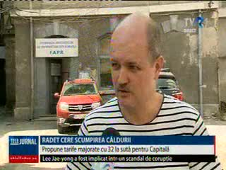 | RADET, regia care distribuie agentul termic în capitală solicită majorarea tarifului gigacaloriei cu peste 30%, de la 341 de lei cât este în prezent la 398 de lei. Majorarea este motivată de nevoia de a mai acoperi din costurile de producţie. Cererea regiei va fi discutată în şedinţa de consiliu general de săptămâna viitoare, iar dacă aleşii îşi vor da acordul pentru creşterea tarifului, proiectul va merge apoi pentru avizarea finală la ANRE.

Calificativ:  NEUTRU | Restanţieri la facturile curente | RealitateaTV-19:28  1min 14s  Digi24Cluj-16:42  2min 06s
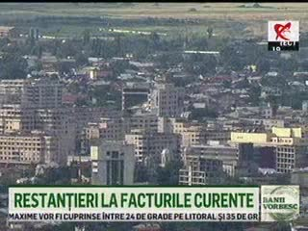 | Datele INS arată că 14,5% dintre români nu au achitat la timp energia electrică, 6,4% nu au plătit la timp abonamentul radio-TV şi 6,2% nu au achitat la timp abonamentul de telefonie.

Calificativ:  NEUTRU | Miliarde de lei pentru încălzire | RealitateaTV-19:28  0min 25s
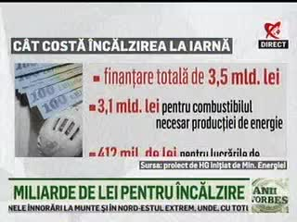 | Potrivit Guvernului, necesarul producţiei de energie în perioada 15 noiembrie 2017 – 15 martie 2018 costă circa 3,5 miliarde de lei. E nevoie de 3,1 miliarde de lei pentru lignit, huilă şi păcură şi 412 milioane de lei pentru lucrările de reparaţie ale centralelor.

Calificativ:  NEUTRU | Negocieri cu chinezii pentru reactoarele 3 şi 4 | Digi24-22:38  0min 30s
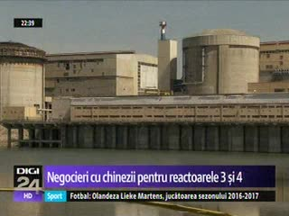 | România nu renunţă la planurile de a construi reactoarele 3 şi 4 de la Cernavodă cu investitori chinezi. Negocierile vor fi reluate luna viitoare, după mai bine de 9 luni de stagnare, anunţă fostul director general al Nuclearelectrica. Potrivit memorandumului de înţelegere dintre România şi China realizarea celor 2 unităţi va costa 6,5 miliarde de euro şi va fi folosită aceeaşi tehnologie ca la reactoarele 1 şi 2.

